Actividad 1 Electiva IV

AUTOR

JUAN PABLO ACOSTA BAREÑO

PROFESOR

JOHAN SEBASTIAN GIRALDO HURTADO

INSTITUCION UNIVERSITARIA EAM

FACULTAD DE INGENIERIA

INGENIERIA DE SOFTWARE

Armenia, Quindío

17 de febrero 2024

1er paso:

En este primer paso nos ubicamos en la carpeta en la cual queremos poner nuestro proyecto , en este caso ../home/jpablo

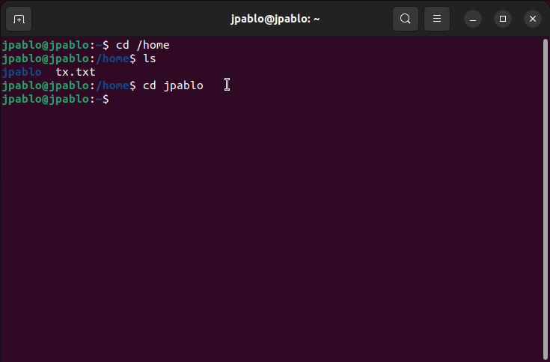

2do paso

En este segundo paso creamos la carpeta de nuestro proyecto con el comando mkdir e inbgresamos a ella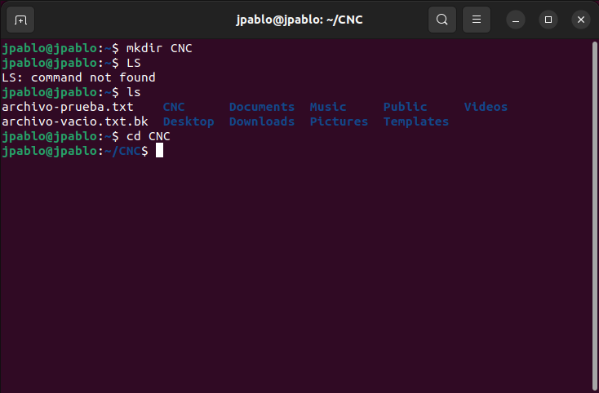

3er paso:

En este paso creamos todas las carpetas que necesitamos en la parte femenina , yo en este caso lo realice creando primero las carpetas e ingresando en ellas para crear la siguente

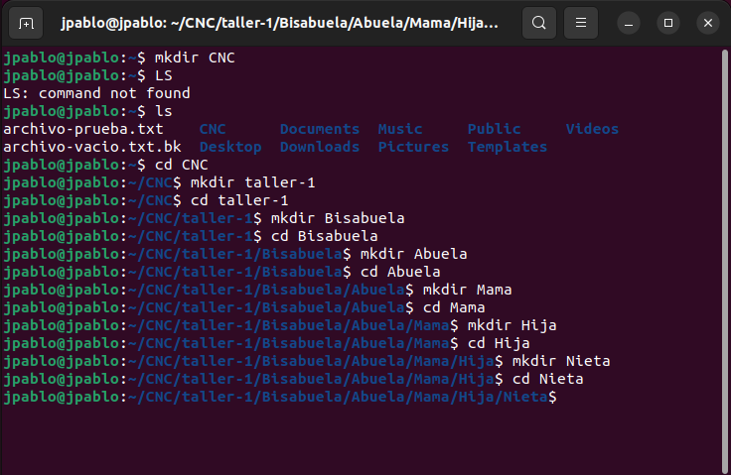

Para acontinuacion proceder a crear los archivos que necestamos adentro de ellas

4to paso:

En este paso muestro la creación y edición de cada archivo , agregando los datos requeridos usando nano

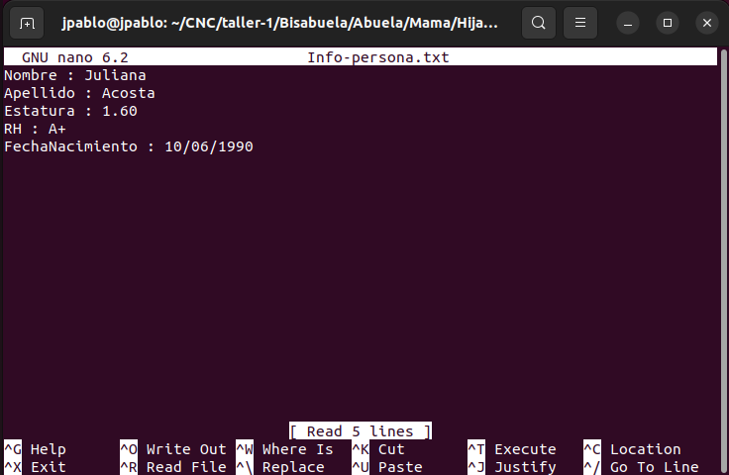

En la siguiente imagen muestro el proceso de creación de cada uno de los archivos , regresando un paso en la ruta d carpetas cada que se crea uno de los archivos

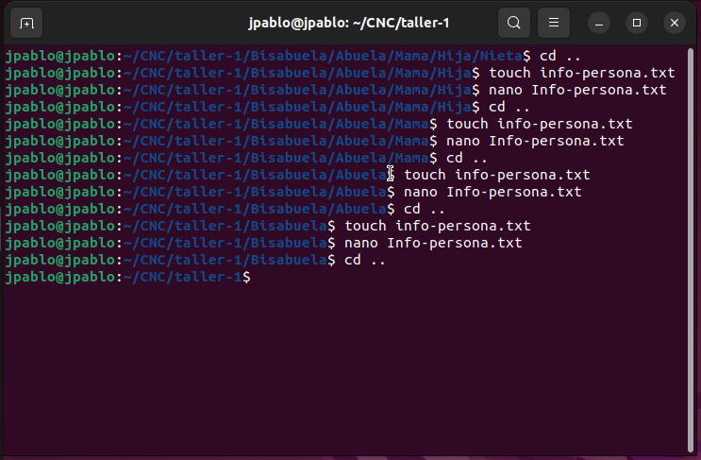

5to paso:

En este caso me devolví hasta la carpeta del taller donde ya se ubicaba la carpeta bisabuela , aquí procedi a crear la carpeta bisabuelo y a la vez a crear el archivo requerido con cada uno de sus datos y repeti el proceso con cada uno de los integrantes

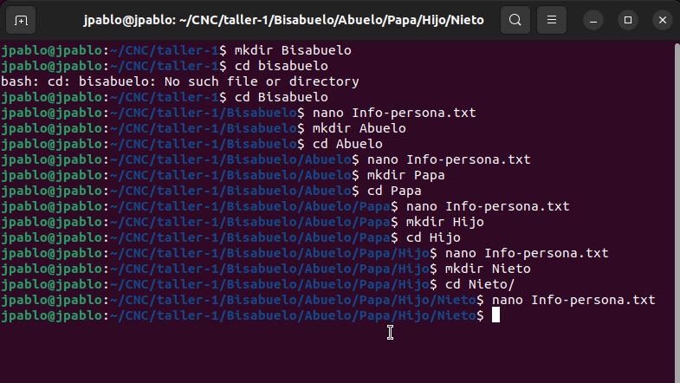

6to paso:

Mover los archivos , en este paso muestro como se novieron los archovs del lado masculino a su respectivo integrante del lado femenino y a su vez cambiando el nombre del archivo para diferenciarlo del femenino

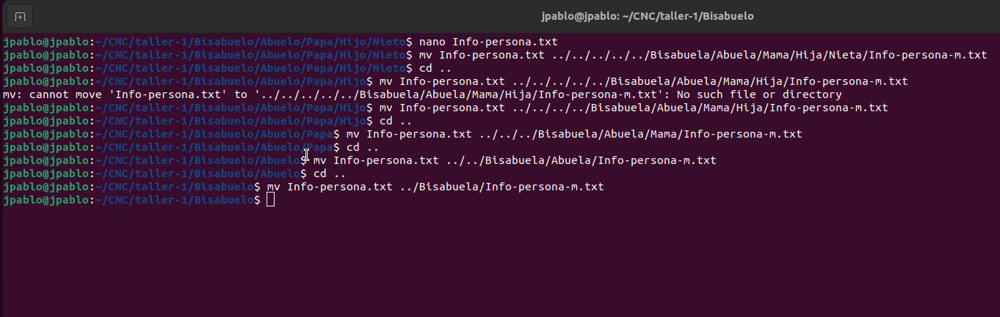

7mo paso :

En el siguiente paso se puede observar como instale la funcionalidad tree y la corri , se puede ver como quedo todo el árbol de carpetas

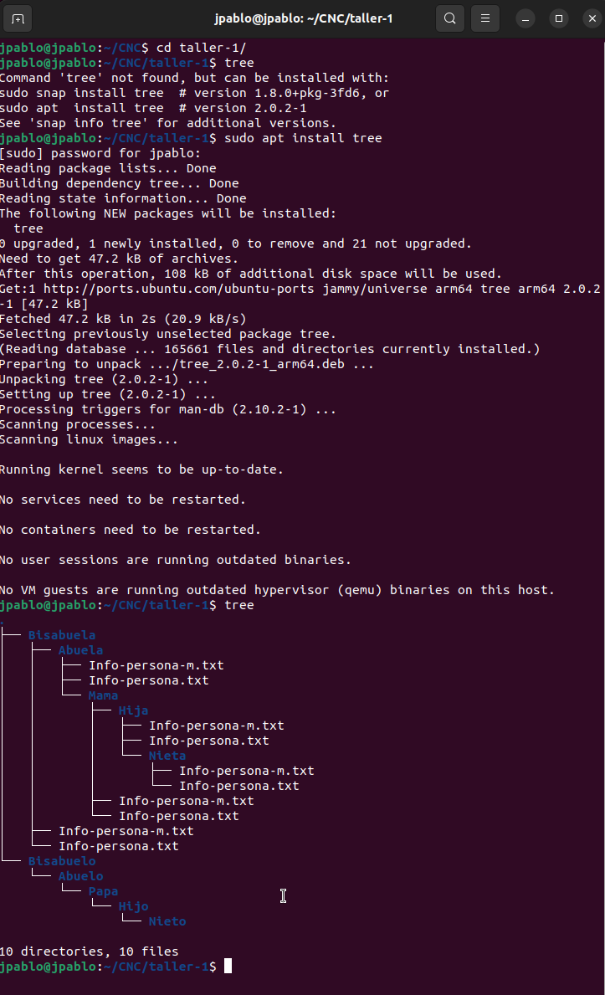

Para finalizar intente inicializar el repositorio git pero mi maquina virtual se congelaba al intentar hacerlo y no sabia por que , intente dándole mas recursos pero el problema persistía , instale de nuevo la maquina virtual y siguió el mismo error , tuve que descargar otra iso de Linux Ubuntu y entrar al recovery para reparar desde esta imagen